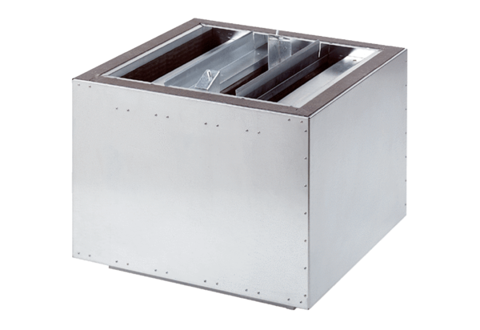Kiáramlási hangtompító SDA 50Csomagolási egység: 1 darabVálaszték:
Termékszám: 0092.0392ALTGyártó: MAICO

